组号：



**本科实验报告**

|  |  |
| --- | --- |
| 课程名称： | 机器人学I强化训练与实践 |
| 姓 名： |  |
| 院 系： |  |
| 专 业： |  |
| 学 号： |  |
| 指导老师： |  |
| 选课时间： |  |

年 月 日

**实验报告**

专业：________________

姓名：________________

学号：________________

日期：________________

地点：________________

课程名称：机器人学I强化训练与实践 指导老师：_______________成绩：_____________

实验名称：机械臂正、逆运动学求解 实验类型：_______________同组学生姓名：__________

1. 实验目的和要求（必填）

实验目的：

1. 掌握关节型机械臂正、逆运动学求解方法
2. 学会使用CoppeliaSim仿真工具对机械臂进行运动仿真

实验要求：

1. 写出 ZJU-I型桌面机械臂的DH参数；
2. 写出ZJU-I型机械臂的正运动学解，采用XY’Z’欧拉角表示末端执行器姿态；
3. 将以下5组关节角参数带入正运动学解，计算机械臂末端Tip点的空间位置，计算末端执行器的姿态，以XY’Z’欧拉角表示结果，写出计算过程；

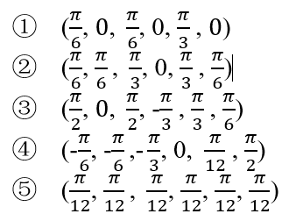

1. 将以上5组关节角分别输入仿真程序，将仿真得到的末端位姿与第3步得到的计算结果进行比对；
2. 写出ZJU-I型桌面机械臂的逆运动学解析解；
3. 将如下5组末端位姿参数分别代入逆运动学解，计算对应的5组关节角；

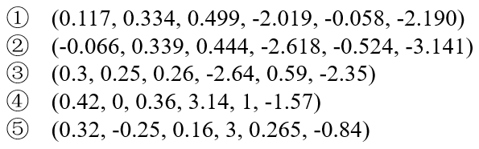

1. 将所求关节角作为参数输入仿真程序，从仿真中得到机械臂末端执行器的空间位置和姿态，与第6步给定的位置和姿态进行比对；
2. 完成实验后需提交实验报告电子版1份，页数不超过5页A4纸，报告命名规则为：学号-3-姓名.docx；

二、实验内容和原理（必填）

1. ZJU-I型桌面机械臂的DH参数：

用改进DH法写出机械臂的DH参数如下表所示，其中第二关节角、第四关节角及第五关节角要分别减90°、加90°和加90°，这是为了保证机械臂的初始状态（即所有关节角转动角度为0的状态下）与ppt上所展示的相同。

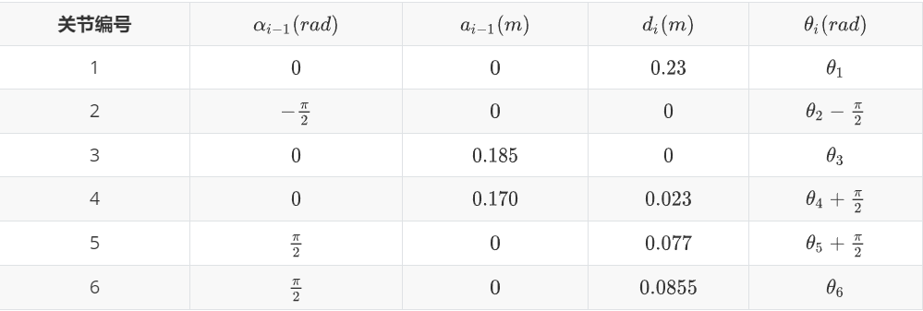

2. ZJU-I型机械臂正运动学解：

由DH参数可以写出机械臂相邻两个关节间的齐次变换矩阵，同样地，根据其次变换矩阵连续相乘可以得到机械臂末端相对于世界坐标系的齐次变换矩阵，即正运动学解：



将齐次变换矩阵变为欧拉角姿态表示为：

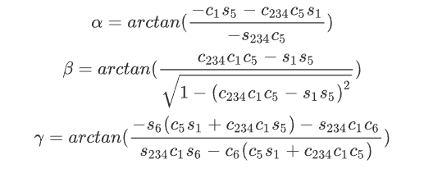

装 订 线

位置为齐次变换矩阵最后一列的前三行，分别为x, y和z方向的坐标。

3. 给定关节角计算机械臂末端位姿：

由2中的公式，我们可以给定任意一组关节角，从而得到机械臂末端在此组关节角下的末端齐次变换矩阵，进而得到相应的欧拉角姿态表示和位置坐标。  
 (1). 给定[$\frac{π}{6},0,\frac{π}{6},0,\frac{π}{3},0$]：

解得的末端齐次变换矩阵为：

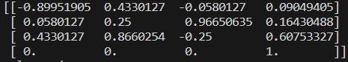

将齐次变换矩阵转换成欧拉角的形式为：



其中第一行为欧拉角表示的末端姿态（弧度制），第二行为末端位置。

同理可以算出剩下给定四组关节角得到末端姿态和末端位置。

(2). []：



(3). []：



(4). []：



(5). []



4.

5. ZJU-I型机械臂的逆运动学解析解

假设已知末端齐次变换矩阵（旋转矩阵可有欧拉角得到）T如下图所示：

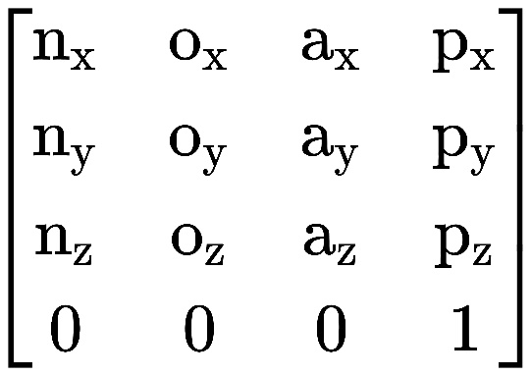

设

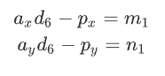

可以解得关节角1的解析解：

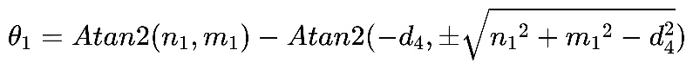

利用反余弦可以得到关节角5的解析解：



设

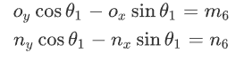

可以解得关节角6的解析解：



设





可以解得关节角3的解析解：

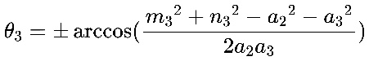

进而可以得到关节角2的解析解：



设：





最后通过加减得到关节角4的解析解：



6. 计算给定末端位姿的关节角：

(1). (0.117, 0.334, 0.499, -2.019, -0.058, -2.190)

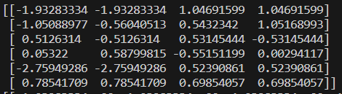

(2). (-0.066,0.339,0.444,-2.618,-0.524,-3.141)

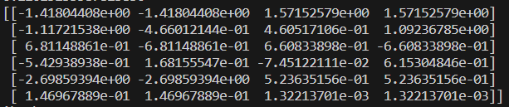

(3). (0.3,0.25,0.26,-2.64,0.59,-2.35)

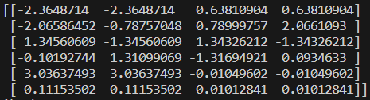

(4). (0.42,0,0.36,3.14,1,-1.57)

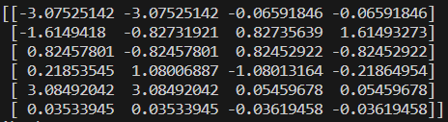

(5). (0.32,-0.25,0.16,0.16,0.265,-0.84)

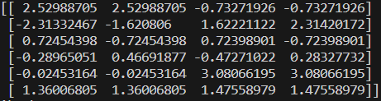

7.

三、主要仪器设备

1. ZJU-I型桌面机械臂
2. CoppeliaSim
3. Python

四、实验结果与分析（必填）

实验名称： _______________________姓名：________________学号：__________________

**P.**

装 订 线